УДК 621.983.31

ПРОГНОЗИРОВАНИЕ ПОВЕРХНОСТНЫХ ТРЕЩИН ПРИ ВЫТЯЖКЕ ДЕТАЛЕЙ ИЗ АЛЮМИНИЕВЫХ СПЛАВОВ

Фролова Екатерина Олеговна

Аспирант 4 года,
кафедра «Высокоэнергетические устройства автоматических систем»
Балтийский государственный технический университет «ВОЕНМЕХ» им. Д.Ф. Устинова

Научный руководитель: В.А. Лобов,
кандидат технических наук, доцент кафедры «Высокоэнергетические устройства автоматических систем»

В производстве сосудов, работающих под давлением, широко распространены сплавы на основе алюминия. Их основным преимуществом, в сравнении со сталью, является значительное уменьшение массы при сопоставимых характеристиках прочности. Для изготовления баллонов, шаробаллонов, несущих лейнеров и корпусных деталей достаточно часто применяют сплавы с высоким содержанием магния, такие как АМг5 и АМг6. Полученные изделия могут эксплуатироваться в агрессивных условиях, например в Арктическом регионе и даже в условиях космического пространства [1]. Кроме того известны попытки применения данных сплавов в производстве специзделий подвергающихся кратковременному импульсному нагружению сверхвысоким давлением (300-350 МПа) [2].
Основными методами производства полых тонкостенных сосудов являются закатка трубной заготовки, сварка корпуса с закладным днищем и горловиной, а также холодное и горячее выдавливание [3]. Данные способы достаточно трудоемки в реализации, поэтому конкурирующим вариантом служит технология изготовления глубокой вытяжкой из плоской круглой заготовки хорошо отработанная за многие десятилетия в производстве стальных сосудов давления.
Несмотря на очевидные преимущества в виде простой и недорогой оснастки, невысоких нагрузок, дешевизны листового проката в сравнении с сортовым или трубным, вытяжка заготовок из сплавов АМг5 и АМг6 в холодном состоянии часто сопровождается разрушением вследствие низкой пластичности материала. С точки зрения прочностной надежности в технологическом процессе большую роль играет неравномерность распределения деформации по толщине стенки. Поверхностное растрескивание не исключено, как на начальном этапе при вытяжке без утонения или комбинированной вытяжке (рис. 1, а), так и при последующих переходах вытяжки с утонением (рис. 1, б).
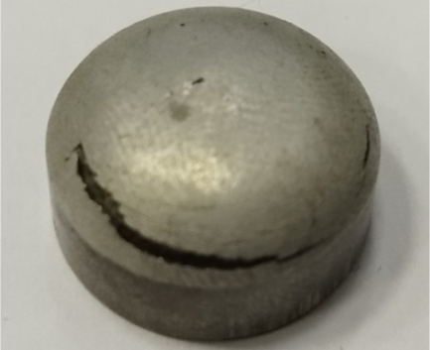 | 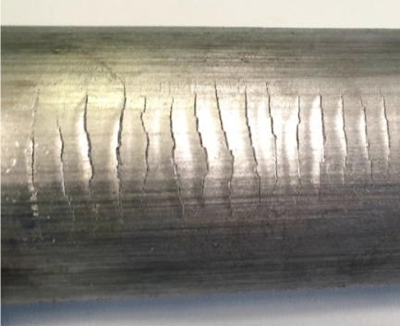
а | б
Рис. 1. Поверхностные трещины при вытяжке заготовок из сплава АМг5 на радиусном участке (а); на поверхности стенки (б)

В работе проведено компьютерное моделирование методом конечных элементов заготовок из сплава АМг5М при комбинированной вытяжке из плоского кружка и вытяжке с утонением стенки из полого стакана. Установлены факторы, влияющие на неравномерность деформации и интервалы их варьирования. На основе анализа напряженно-деформированного состояния предложен деформационный критерий прочности поверхностного слоя материала, по которому степень деформации не должна превышать предельного значения. Исходя из проведенных исследований, разработана методика расчета степени деформации по многофакторным регрессионным уравнениям, учитывающим геометрические параметры инструмента и заготовки. Полученные зависимости проверены путем проведения экспериментов в лабораторных условиях.

Литература
- Бунина Н.А., Смаковский М.С., Лобов В.А., Олехвер А.И., Фролова Е.О. Разработка конструкций и технологий изготовления корпусных деталей повышенной надежности для объектов арктической зоны // Нефть. Газ. Новации. – 2021. – №10 (251). – С. 61-65.
- Соловцов Е.В. Российские боеприпасы: Промежуточные патроны. – М.: А.В. Воробьев, 2015. – 132 с.
- Лобов В.А., Фролова Е.О. Технология изготовления бесшовных баллонов и шаробаллонов с акустико-эмиссионной системой контроля // Известия ТулГУ. Технические науки. − Вып. 7. Тула: Изд-во ТулГУ, 2023. – С. 456-461.

